Министерство образования и науки Российской Федерации

Тамбовский государственный технический университет

Кафедра:

Отчет по лабораторной работе №1

по дисциплине: Вычислительная математика.

Выполнил студент гр.

.

Проверил:.

Тамбов 20

**1.Постановка задачи**

Решить уравнение: $3x+cosx+1=0$ c помощью методов:

* метод простой итерации;
* метод Стеффенса.

**2.Описание решения поставленной задачи.**

1.Метод простых итераций заключается в следующем: для решения уравнения f(x) = 0 нам необходимо преобразовать его к виду X=φ(x).

В нашем случае: x= $\frac{-1-cosx}{3}$

Далее необходимо проверить yсловие сходимости метода. Для этого мы берём первую производную от функции ϕ(x), и если она при заданном начальном значении x0 по модуля меньше 1:

|φ’(x)|<1. => | |<1 => для всех х, то этим методом можно найти корень уравнения. Итерационная формула для этого метода имеет вид: xi+1=

Итерационный процесс необходимо продолжать до тех пор, пока решение уравнения будет удовлетворять заданной точности.

***2.Формула метода Стеффенса:***

$x_{i+1 }=x_{i}-\frac{f(x_{i})}{f^{'}(x_{i})}$

В формулу метода Ньютона сделаем замену

f  (x ) $\frac{f\left(z\left(x\right)\right)-f(x)}{z\left(x\right)-x}$

$$x_{i+1}=x_{i}-\frac{f^{2}(x_{i})}{f\left(x_{i}+f(x_{i})\right)-f(x_{i})}$$



***3.После выполнения данного алгоритма получаются следующие результаты:***

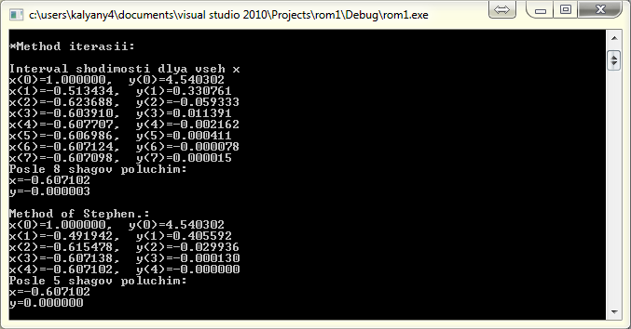

***Исходный текст программы:***

#include<stdio.h>

#include<conio.h>

#include<math.h>

float fun (float x)

{ return(3*x+cos(x)+1);

}

void main()

{

float z,xo,x,e,x1;

int m=0,n=0;

printf ("naiti orni uravneniya 3*x+cosx+1=0 " );

printf("\nEnter xo="); scanf("%f",&xo);

x1=xo;

printf("\n tochnost e=");

scanf("%f",&e);

printf("\n*Method iterasii:");

printf("\n\nInterval shodimosti dlya vseh x");

if(fabs((sin(xo)/3))<1)

{ do

{ x=xo;

printf("\nx(%d)=%f, y(%d)=%f",m,xo,m,fun(xo));

xo=(-cos(x)-1)/3;

m++;

}

while(fabs(xo-x)>e);

printf("\nPosle %d shagov poluchim:",m);

printf("\nx=%f",xo);

printf("\ny=%f",fun(xo));

printf("\n\nMethod of Stephen.:");

xo=x1;

do

{ x=xo;

printf("\nx(%d)=%f, y(%d)=%f",n,xo,n,fun(xo));

z=x+fun(x);

xo=x-((fun(x)*fun(x))/(fun(z)-fun(x)));

n++;

}

while(fabs(xo-x)>e);

printf("\nPosle %d shagov poluchim:",n);

printf("\nx=%f",xo);

printf("\ny=%f",fun(xo));

}

else printf("\nNet reshenhiy.");

getch();

}